# Ingrédients GÂteau Moka :

crème moka

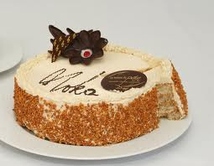

# Recette GÂteau Moka :

Faire d'avance un biscuit de Savoie (ou une génoise) cuit dans un moule à manqué.  
  
Fendre le gâteau dans l'épaisseur en 2 ou 3 tranches.  
  
Le fourrer avec une partie de crème moka (crème pâtissière et beurre).  
  
Bien reformer le gâteau.  
  
L'enduire de crème sur tout le pourtour et le dessus.  
  
Chauffer une lame de couteau à bout rond dans l'eau chaude lisser la crème.  
  
Décorer avec des amandes effilées et grillées ou avec le reste de crème mis dans une poche munie d'une douille à moka.